
Agenda

Inauguración de la primera Estación Meteorológica de la Alcaldía de Popayán
Fecha: Martes 28 de mayo
Hora: 2:30 p.m.
Lugar: Aula Múltiple de la Institución Educativa Normal Superior

Cuarta mesa de trabajo del Comité Municipal de Seguridad Alimentaria y Nutricional
Fecha: Martes 28 de mayo
Hora: 8:00 a.m.
Lugar: Universidad Cooperativa de Colombia

Capacitación sanitaria con énfasis en prevención de dengue
Fecha: Jueves 30 de mayo
Hora: 11:00 a.m.
Lugar: Auditorio del colegio Inem

Reunión para ampliación de cobertura de ‘Colombia Mayor’ con la presencia del ministro de Trabajo, Rafael Pardo, y del gerente del programa, Juan Carlos López
Fecha: Viernes 31 de mayo
Hora: 2:00 p.m.
Lugar: Parque Informático de la Fundación Emtel

En tiempo real, Popayán medirá sus condiciones ambientales
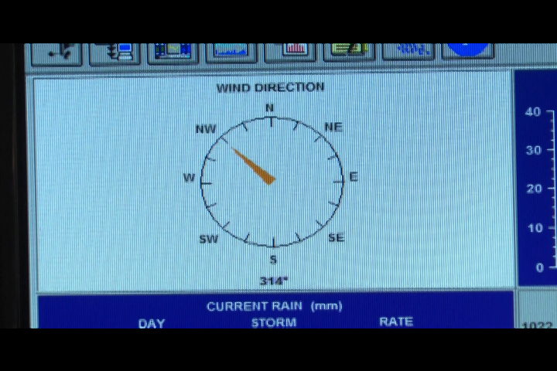
La Unidad Municipal de Asistencia Agropecuaria –Umata- le cumple al plan de desarrollo ‘Fuentes de progreso con seguridad’ en su programa Sistema de Información Ambiental con la inauguración de la primera Estación Meteorológica de Popayán, que se llevará a cabo mañana 28 de mayo a partir de las 2:00 p.m. en la institución educativa Normal Superior.
La Estación se montó en convenio con la Corporación CIAgua, un grupo de investigación de la Universidad del Cauca, acreditado por Colciencias. La administración Fuentes Meneses aportó al proyecto 14 millones de pesos. “La principal meta que tenemos es la conformación de un sistema de información ambiental que permita determinar las variables agroclimáticas en tiempo real de Popayán, como temperatura, humedad, radiación solar y humedad relativa”, explicó July Samboní, jefe de la Umata.
La operación de la Estación Meteorológica estará a cargo de CIAgua, gracias al convenio que existe con esta corporación y la Alcaldía, encaminado hacia el conocimiento y la didáctica que debe tener el manejo de las variables agroclimáticas de una estación de este tipo.
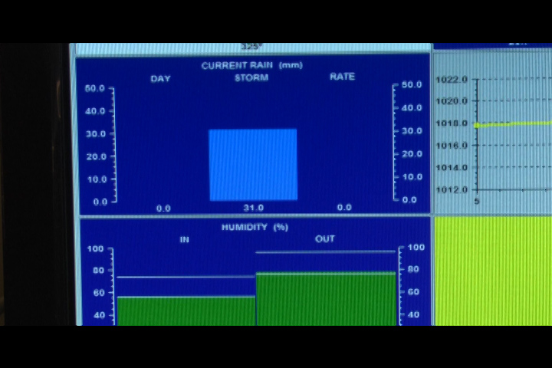
“El alcalde Francisco Fuentes hará entrega al municipio de Popayán de la moderna estación metereológica. Toda persona con acceso a internet, podrá a través de un link de la página web de la Alcaldía, acceder a éste servicio para conocer en tiempo real, los datos de humedad, temperatura, presión, radiación solar y al mismo tiempo, crear una red de monitoreo de las variables agroclimáticas de la ciudad”, añadió la jefe de la Umata.
La estación es automática y para su operación, CIAgua y la Umata capacitaron a un grupo de estudiantes de la institución educativa Normal Superior para que realicen la presentación en el acto inaugural de una forma didáctica.
Siguen los descuentos para el pago de Industria y Comercio
Nancy López Ramírez, secretaria de Hacienda municipal, informó que hasta el 26 de septiembre del año en curso, según el Acuerdo municipal vigente, proferido por el Concejo, los comerciantes que se encuentren en mora en el pago del impuesto de Industria Comercio, tendrán un descuento del 80 por ciento en intereses y sanciones.
“Esperamos que los contribuyentes se acerquen a la Secretaría de Hacienda para que conozcan su estado y realicen un acuerdo de pago para pagar la totalidad de su deuda con el 80 por ciento de descuento en intereses y sanción. Un beneficio que otorga el gobierno Fuentes para que los comerciantes que estén en mora se pongan al día”, añadió.
El municipio también ofrece la modalidad de acuerdo de pago a un año y medio para pagar por cuotas mensuales, según la capacidad de pago de cada comerciante.
La funcionaria recordó que los ingresos de Industria y Comercio son una renta más del municipio como el impuesto Predial, recursos de libre destinación que apalancarán gastos de funcionamiento de la administración, inversión social y políticas públicas que se generan a través del Gobierno Nacional y que la administración tiene que subsidiar con estos ingresos corrientes de libre destinación.
Listo crédito bancario para obras de progreso en Popayán
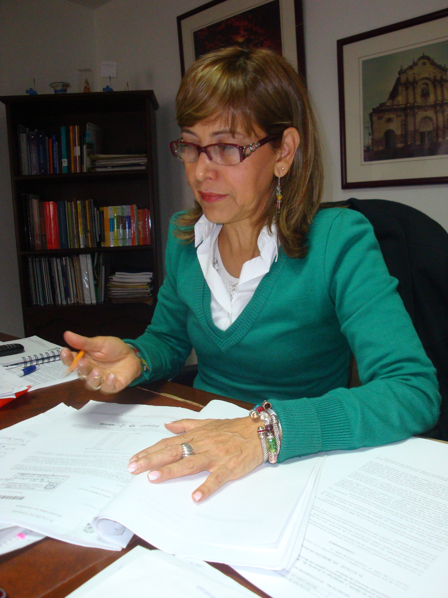
La Secretaria de Hacienda Municipal, Nancy López Ramírez, informó que una entidad bancaria aprobó el cupo de endeudamiento autorizado por el Concejo por un valor de 5 mil millones de pesos. Dijo que éstos recursos se destinarán así: compra de maquinaria para la Secretaría de Infraestructura por un valor de 2.500 millones de pesos, construcción de la segunda calzada de la vía Pomona por un valor de 1.500 millones de pesos y 1.000 millones de pesos para proyectos que la administración está definiendo.
Las dos primeras inversiones serán radicadas en el Ministerio de Transporte para alcanzar una tasa más baja de los intereses de la deuda, a través de Findeter.
Los recursos están garantizados para la vigencia 2013 y para pagar lo que corresponde a los intereses.
La administración municipal garantizará el pago de la deuda a través de una renta del municipio, la cual se pignoraría con buen juicio. Así, con el recaudo de la Alcaldía se garantizaría el pago del crédito en modalidades planteadas, una de ellas, un pago trimestral.
“Como tenemos garantizados en 2013 recursos para el pago de los intereses, la idea es pagar con la renta, en un transcurso de cinco años. Apropiaremos recursos para pagar trimestralmente el crédito, abonando tanto al capital como a los intereses y buscando esa tasa compensada que nos puede brindar Findeter”, agregó López Ramírez.
Los recursos del cupo de endeudamiento serán utilizados en la medida en que se necesiten y en la medida que el banco realice el desembolso.

La Secretaría de Salud de Popayán, socializará perfil epidemiológico en salud oral
Este miércoles 27 de mayo a partir de las 6 de la tarde en la nueva sede de la ESE Popayán, la Secretaría de Salud del Municipio, llevará a cabo una socialización en diferentes temas de salud oral, dirigida a los odontólogos que tengan inscrito su consultorio en la ciudad.

Los profesionales en salud oral, recibirán actualización sobre el perfil epidemiológico en salud bucal y los índices de dientes cariados, obturados y perdidos, de acuerdo con los requerimientos del Ministerio de Salud y Protección Social, dispuestos a nivel nacional, con el fin de realizar el monitoreo de políticas para mejorar la gestión en Salud Pública, por lo cual se requiere contar con información que contribuya al análisis sobre la prestación de este servicio a la población vulnerable.
De igual forma, en esta capacitación se tratarán otros temas, entre otros, los índices de conservación de dientes y la vigilancia centinela de flúor, de acuerdo con las políticas del Instituto Nacional de salud y con el fin de llevar a cabo los controles sobre el estado en que se encuentra la salud oral en el Cauca y su capital.

